Biomas mineiros, comunidades e design: as Sempre-vivas para a produção artesanal em Diamantina/Minas Gerais

Minas Gerais biomes, communities and design: the Sempre-vivas for handcraft production in Diamantina/Minas Gerais

Número da sessão temática da submissão – [ 7 ]

Resumo
Apresentam-se, neste artigo, os estudos dos biomas mineiros (o Cerrado, a Mata Atlântica, os Campos Rupestres e a Caatinga) e algumas espécies vegetais para a produção artesanal. Os conhecimentos, acerca desta flora que pode ser encontrada em Minas Gerais, são guiados por uma análise metodológica proposta pelo design. Trata-se de uma revisão bibliográfica, recorte da pesquisa científica, que registra as espécies vegetais e as possibilidades de utilização de seus resíduos vegetais para a produção artesanal, no território mineiro. Utiliza-se como grupo focal as Apanhadoras de Sempre-vivas, artesãs, em comunidades do município de Diamantina, Minas Gerais. Em atividades participativas, novos produtos foram desenvolvidos pela comunidade. As artesãs realizaram adequações das propostas, mantendo a identidade das comunidades. Em considerações, espera-se contribuir para a preservação dos biomas locais e as práticas artesanais, por meio do conhecimento das espécies vegetais nativas.
Palavras-chave: Biomas Mineiros; Comunidades; Design

Abstract
This article presents studies of the biomes of Minas Gerais (the Cerrado, the Atlantic Forest, the Campos Rupestres and the Caatinga) and some plant species for handicraft production. The knowledge, about this flora that can be found in Minas Gerais, is guided by a methodological analysis proposed by design. This is a bibliographical review, a cutout of the scientific research, which registers the vegetal species and the possibilities of using their vegetal residues for craft production, in the territory of Minas Gerais. The focus group used is the Apanhadoras de Sempre-vivas, craftswomen, in communities in the municipality of Diamantina, Minas Gerais. In participatory activities, new products were developed by the community. The artisans made adjustments to the proposals, keeping the identity of the communities. In considerations, it is expected to contribute to the preservation of local biomes and craft practices, through the knowledge of native plant species..
Keywords: Biomes of Minas Gerais; Communities; Design

- Introdução
A utilização intensa e insustentável dos recursos naturais está ocasionando uma crescente perda da vegetação nativa mundial. Dessa forma, torna-se uma problemática que tende a agravar significativamente nas próximas décadas. Este fenômeno foi desencadeado, originalmente, por alguns fatores como: a expansão de atividades agrícolas e pecuárias no território brasileiro, carência de aplicação de políticas públicas para a preservação ambiental e a falta de consciência ambiental da população (WHATELY, 2003). Poffo (2017), destaca os empecilhos de solucionar as ações de desgaste ambientais devido a estrutura social que visa o crescimento econômico independente dos danos causados por estas ações como as desigualdades sociais, poluição ambiental e o esgotamento dos recursos naturais.
Esta situação ocorre desde do período de colonização do no Brasil, os biomas da Mata Atlântica e do Cerrado, localizados no estado de Minas Gerais, perderam respectivamente 97% e 75% durante o período de ocupação do território. Somadas às informações recentes divulgadas pela World Resources Institute - WRI, no ano de 2020, no auge da pandemia do COVID-19, foi registrado a perda de 1,7 milhão de hectares de áreas de mata primária. As práticas de exploração apresentam um histórico que se intensificou ao longo dos séculos e, até o presente momento, não houve retrocesso. De acordo com Giulietti et al. (2007), cerca dos 3% das espécies catalogadas no território brasileiro, 70% delas são consideradas sob ameaça de extinção. Logo, nota-se que as práticas de extração ou destruição ambientais possuem histórico vasto e as medidas existentes apresentam falhas. Ações como a criação de reservas federais, estaduais, municipais e particulares ou a legislação para impedir a degradação dos biomas mostram-se ineficientes, sobretudo, por falta de investimento e fiscalização (SAWYER, 2005).
Com base no panorama relatado, surge a motivação para desenvolver este trabalho, de forma que possa servir como instrumento para incentivar e instruir as ações de conservação ambiental ao auxiliar na valorização do patrimônio nacional em biodiversidade, especialmente na flora mineira. Além disso, busca-se apresentar possibilidades que incentivem a utilização dos resíduos vegetais de modo sustentável. Pois, o manejo e beneficiamento para a produção artesanal local é uma alternativa, embora pouco explorada pelos projetos de preservação que, aliada às técnicas de criação de design e estudo de aplicabilidade dos materiais, podem impulsionar a elaboração de novos produtos locais (MOURÃO, 2022). Ademais, deve-se destacar a possibilidade de agregar dos valores culturais aos artefatos, quando há a inclusão do fator emocional no processo. As comunidades tradicionais convivem com a flora como recurso de vida e fazem parte do patrimônio histórico e cultural brasileiro, detendo um amplo conhecimento da biodiversidade (SAWYER, 2005).
Destaca-se inclusive, o compromisso desta pesquisa em popularizar “os Objetivos de Desenvolvimento Sustentável no Brasil”, em especial para o “Consumo e produção responsáveis”. Ou seja, busca-se atender ao objetivo de número 12 - Assegurar padrões de produção e de consumo sustentáveis. Esta proposta contribui para a meta: “Até 2030, garantir que as pessoas, em todos os lugares, tenham informação relevante e conscientização para o desenvolvimento sustentável e estilos de vida em harmonia com a natureza” (ONU.BRASIL, 2017).
Para tanto, o estudo apresenta, de forma simplificada, as características dos biomas mineiros, destacando algumas espécies vegetais locais utilizadas pelas comunidades para a produção artesanal de forma sustentável. São registrados os nomes científicos e propriedades de outras espécies vegetais locais pouco utilizadas, para possíveis usos do material em estudos que possam ser aplicados na elaboração de produtos.
Para que um produto ou serviço em design seja bem-sucedido, sua atuação depende, igualmente, do modo como ele passa aos demais os resultados do método criador e de como materializar sua concepção na forma de um produto coerente, eficaz, útil e significativo. Dessa forma, conforme Mourão (2022, p. 22428):
[...] embutir nos produtos o que chamamos aqui de valor socioambiental significa deixar claro sua origem, contar sua história, informar sobre o seu uso, satisfazer uma necessidade real e colaborar com o desenvolvimento socioeconômico global. Permitindo, assim, que o consumidor/usuário, que escolhe e quem, de fato, legitima o design de um produto, compartilhe essa proposta (e reconheça, nesse conjunto de artefatos, um código cultural de um novo estilo de vida.

Os valores socioambientais surgem como propostas de inovação para o design contemporâneo. As análises do Ciclo de Vida de Produto são atualmente essenciais para a busca de soluções sustentáveis. Como também, a busca por novos materiais, métodos e culturas, ampliando as dimensões para o design.

- Abordagens metodológicas
Apresentam-se, neste artigo, os estudos dos biomas mineiros (o Cerrado, a Mata Atlântica, os Campos Rupestres e a Caatinga) e algumas espécies vegetais para a produção artesanal. Os conhecimentos, acerca desta flora que pode ser encontrada em Minas Gerais, são guiados por uma análise metodológica proposta pelo design.
Quanto à natureza, a pesquisa se estabelece como aplicada, de forma a gerar conhecimentos para aplicação prática e dirigidos à solução de problemas específicos. Do ponto de vista da abordagem do problema, trata-se de uma pesquisa qualitativa, fundamentada no design sustentável, havendo interpretação de fenômenos e atribuição de significados, elementos básicos desse tipo de abordagem.
A metodologia para as atividades da pesquisa consisti em revisão bibliográfica sobre as temáticas principais (espécies vegetais do Cerrado, da Mata Atlântica e da Caatinga em Minas Gerais, produção artesanal a partir dos resíduos vegetais e contato da equipe da pesquisa nas comunidades); compreensão do contexto local e dos materiais para aplicação da pesquisa; análise dos dados e acompanhamento de comunidades artesãs dos biomas mineiros. Por questões de carência de recursos, realiza-se adequação dos procedimentos às práticas artesanais locais.
Neste artigo, realizou-se uma revisão bibliográfica, recorte da pesquisa científica, que registra as espécies vegetais (propriedades básicas) e as possibilidades de utilização de seus resíduos vegetais para a produção artesanal. Utiliza-se como grupo focal as apanhadoras de Sempre-vivas, artesãs, em comunidades do município de Diamantina, Minas Gerais.
São desenvolvidas oficinas sob as bases do design social, para estudo das possibilidades de geração de novos produtos. Em atividades participativas, novos produtos foram desenvolvidos pela comunidade. A partir do conhecimento das espécies vegetais locais e do extrativismo sustentável, a produção artesanal com as Sempre-vivas poderá conter valor cultural.

- Biomas em Minas Gerais
Conceitualmente, um bioma pode ser definido como uma área geográfica que se destaca por apresentar uma fitofisionomia, um macroclima, uma concentração e organização do solo originário únicos. Desta forma, estes fatores combinados possibilitam a criação de um ecossistema, que apresenta a fauna e a flora interagindo entre si de modo harmônico e em determinado grau de homogeneidade (COUTINHO, 2006).
O Brasil possui aspectos geográficos diversos quanto ao clima, à edáfica e à geomorfologia. Ao longo de sua extensão territorial, de quantitativos aproximados a 8.500.000 km², estes fenômenos listados associados são o que permite que o país abrigue uma flora tão rica e distinta das demais existentes no mundo. Desta forma, sua biodiversidade destaca-se pela quantidade de espécies raras. Estima-se que o Brasil abrigue 15% das espécies vegetais mundiais, sendo maioritariamente endêmicas, em que 4 a 6% da vegetação analisada e catalogada encontra-se em ameaça de extinção. Estas particularidades tornam a cobertura vegetal nacional em patrimônio genético da biodiversidade mundial (GIULIETTI et al., 2009).
Em uma conjuntura regionalizada, no estado de Minas Gerais (recorte geográfico escolhido para esta pesquisa), os biomas destacam-se por sua pluralidade vegetal. Esta se mantém por uma série de atributos predominantes regionais geográficos, de acordo com o levantamento do Instituto Estadual de Florestas de Minas Gerais - IEF, no ano de 2020. Os biomas são influenciados por diversos fatores, como: solo, clima, relevo, a pluviosidade e outros específicos do território. De modo geral, resume-se em quatro variedades de biomas, sendo dois deles, o Cerrado e a Mata ou Floresta Atlântica, dispostos em maioria predominante, respectivamente ao Oeste e Leste do território estadual; por sua vez, seguidos pelos Campos Rupestres, estes apresentados em restritas áreas ao centro e circundados pelos biomas listados anteriormente; e por fim, no segmento mais ao norte da extensão territorial tem-se o último bioma a ser apresentado, a Caatinga.
3.1. Mata Atlântica
A Mata Atlântica é um dos 25 hotspots mundiais de biodiversidade. Embora tenha sido em grande parte destruída, ela ainda abriga mais de 8.000 espécies endêmicas de plantas vasculares, anfíbios, répteis, aves e mamíferos (MYERS et al., 2000). Nas últimas décadas, suas perdas para mineradoras, urbanização e interesses agrícolas, dificultam a reparação deste bioma. Contudo, sua riqueza em biodiversidade conduz a luta pela valorização do bioma e responsabilidade socioambiental.
Localizada na região sudeste de Minas Gerais, o bioma Mata Atlântica, também chamado por alguns autores como Floresta Atlântica, ocupa cerca de 7% da superfície terrestre (Myers et al., 2000). Sendo que, 40% de sua área total está localizada no território mineiro, como representado no mapa da figura 1, produzido pelo Instituto Estadual de Florestas de Minas Gerais – IEF. Sua cobertura vegetal apresenta aspectos heterogêneos, por ser um conjunto complexo de formações florestais, que possuem espécies de diversos tamanhos e formas. Desta forma, ele compõe uma forma de mosaico vegetal (LINO; ALBUQUERQUE, 2007).
Por decorrência da sua fitofisionomia diversa, a Mata Atlântica propiciou a evolução das suas organizações bióticas, o que, consequentemente, proporcionou ao seu ecossistema uma rica biodiversidade. Possui uma cobertura natural complexa e distinta. O bioma possui as seguintes organizações florestais em predominância: a formação de floresta ombrófila densa; a floresta estacional semidecidual; e a floresta estacional decidual. Matas ciliares ou de galeria (SILVA, 2000).
Destaca-se ainda que, a Floresta Atlântica desce pelo continente sul-americano, atingindo países vizinhos. Das espécies da Mata Atlântica no Brasil, “corresponde a 70%, tomando por base a estimativa de 1.200 espécies apresentada por Prado, em 1998”, (STEHMANN et al., 2009, p.20).
Como foi apresentado, são diversas as famílias de espécies vegetais da Mata Atlântica que, de alguma forma, podem contribuir para a produção artesanal. Destacam-se dois novos registros para o Brasil: “Alsophila salvinii, anteriormente conhecida do sul do México até Nicarágua e Peru (Moran 2008) e Huperzia aqualupiana, conhecida apenas das Antilhas Ocidentais, Venezuela e Colômbia (Øllgaard 1992). Ambas foram coletadas recentemente em Minas Gerais” (STEHMANN et al., 2009, p.20).
A Samambaia de tronco (Alsophila salvinii) é uma espécie, que ocorre preferencialmente em matas úmidas e sombrias ou próximas a córregos em matas mais secas. Possui um tronco revestido por escamas e espinhos, semelhantes aos do pecíolo entre as cicatrizes. As escamas apresentam coloração castanho-claro em áreas mais abertas ou são mais escuras e menos abundantes em ambientes sombrios. Como outras semelhantes, pode ser utilizada para produção de xaxim.
A planta Huperzine (Huperzia aqualupiana) é um tipo de musgo aplicado há séculos pela medicina chinesa no tratamento da demência, febre e inflamação. Indicado na Doença de Alzheimer (melhora sintomas, ação protetora neuronal), demência senil (contribuindo no aumento da memória e aprendizado). No entanto, os resíduos desta espécie vegetal, após o preparo como medicação pode ser utilizado como matéria prima para o artesanato.

  - Cerrado
O Cerrado é um bioma que se destaca por sua fisionomia, que engloba formações vegetais campestres, florestais arbóreas e savânicas. Estendia-se aproximadamente por 2 milhões de km 2, abrangendo 10 estados na região central no Brasil, o que equivale a um quarto do território brasileiro. Porém, na atualidade restam aproximadamente 20% da mata nativa, isto se deve principalmente às ações agrícolas de monocultura e pecuária (WHATELY, 2003).
Segundo a nota liberada pela organização World Wide Fund for Nature -WWF, no ano de 2019, o bioma perdeu 50% da sua cobertura floral nativa. Por decorrência da contínua degradação ambiental, o Cerrado é considerado uma biodiversidade hotspot (OLIVEIRA; PIETRAFESA; BARBALHO, 2008).
A flora do bioma, embora sofra constantes ações de desmatamento, distingue-se dos demais por sua riqueza vegetal, sua variedade paisagística e por seus fitofisionômicos. Giulietti et al. (2009) afirmam que o cerrado possui uma flora que se diferencia das demais do mundo. Isso ocorre devido às características do clima tropical semiúmido ou continental e do solo, que favoreceram o surgimento e desenvolvimento de uma cobertura vegetal diversas de acordo com tipos fitofisionômicos que o bioma abriga. Como levantado por Mourão (2011), existem conflitos sobre as classificações fisionomias do Cerrado. Nesta pesquisa serão utilizadas as nomenclaturas levantadas por Whately (2003) que seriam; Cerradão, Cerrado stricto sensu, Campo cerrado, Campo “sujo” e Campo “limpo”, com objetivo de fazer um recorte sobre essas divergências.
A palmeira Mauritia flexuosa, mas popularmente conhecida como buriti ou miriti, é uma espécie típica do bioma cerrado. Normalmente encontradas na mata de galeria e veredas, estas são formações vegetais encontradas em paralelos a cursos d'águas (SAMPAIO, 2011). O buriti é uma planta que produz frutos ricos em vitaminas e ferro, além de possuir uma estrutura em suas folhas sendo o talo que é composto por uma fibra dura que é culturalmente utilizada, após seu beneficiamento, para a prática artesanal como a traçarem de cestos, bolsa, brinquedo bijuterias (MOURÃO, 2011).

  - Caatinga
Este domínio ecogeográfico, possui sua incidência na região norte de Minas Gerais. O bioma por estar localizado em uma região que possui o clima tropical semiárido em virtude deste atributo a região enfrentar longos períodos estiagem, o que obrigou as espécies vegetais, de seu domínio, adaptarem-se desenvolvendo características e espécies, exclusivo do Brasil. Todavia, estes mesmos fatores ocasionaram em uma sugestão precipitada da estrutura de sua biota, sendo ela pobre e pouco diversa, ao compararmos com os demais biomas brasileiros (LEAL; TABARELLI; SILVA, 2005).
As comunidades vegetais podem ser agrupadas pelas combinações por dois critérios principais sendo eles ao microclima que a família vegetal está inserida e pelos elementos relacionados ao solo. A fitofisionomia da vegetação xerófitas do bioma a barragem, as florestas deciduais, as florestas semidecíduas, as formações arbustivas e os cactos. A fisionomia flora da caatinga possui características estruturais muito similares em suas famílias de plantas sendo elas; formações arbóreas de pequeno porte com a estrutura do tronco retorcido (LEAL; TABARELLI; SILVA, 2005).

  - Campos Rupestres
Também nomeados de Campos de Altitude, os Campos Rupestres são localizados em áreas pontuais em Minas Gerais, em especial nas elevações das Serras Espinhaço, Canastra e Mantiqueira (COURA, 2007). Sua cobertura vegetal destaca-se pelo seu crescimento em locais rochosos, possui com flora dominante herbácea-arbustiva, porém é válido destacar a presença de flora arvoretas diminuídas e complexos de sempre-verdes, de modo que a morfologia se converge. A cobertura vegetal possui aspectos singulares e de modo global endêmicos. Isto deve-se aos fatores externos que presente na localização do conjunto avaliado, como o teor nutricional do solo e distribuição pluviométrica, o que provocou em adaptações para a sobrevivência da espécie (MENEZES; GIULIETTI, 2000).
Localizadas na Cadeia do Espinhaço, as sempre-vivas referência de um conjunto de inflorescências das quais se caracterizam por sua beleza e durabilidade após serem apanhadas (GIULIETTI et al., 1987). A maioria das famílias vegetais das Sempre-vivas são endêmicas e restrita parcela sendo algumas a L.Linearis Silveira, Leiothrix gomesii Silveira (MENEZES; GIULIETTI, 2000). Para melhor compreensão, no quadro 1, são apresentados alguns nomes populares, o nome científico, a descrição resumida das características das espécies e uma imagem, para identificação visual de Sempre-vivas.

Quadro 1: Apresentação de algumas espécies de Sempre-vivas, em Minas Gerais.
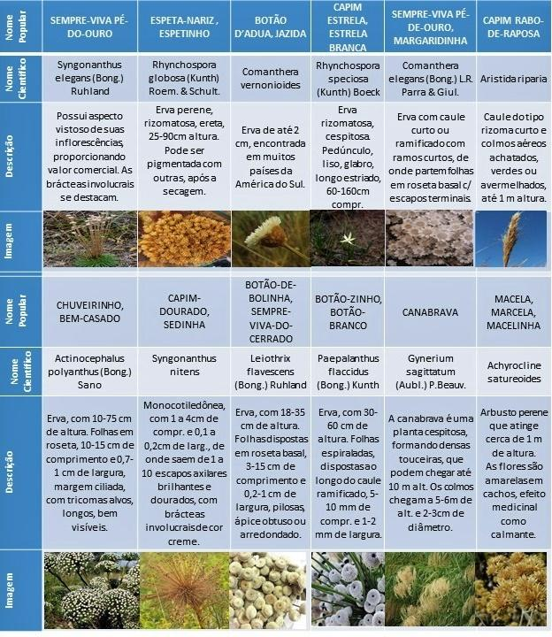
Fonte: Elaborado pelos autores, 2022.

As fontes principais dos conteúdos das espécies apresentadas no quadro foram: GIULIETTI et al. (1996), PARRA (1998), DURIGAN et al. (2018) e Plano de Ação para a conservação das Eriocaulaceae do Brasil – PAN Sempre-vivas (ICMBio). Entre estas espécies de Sempre-vivas, existem outras que, de acordo com o Centro Nacional de Conservação da Flora, podem estar ameaçadas.
A nomenclatura sempre vivas abrangem a cinco grandes famílias vegetais; a Eriocaulaceae, Poaceae (Gramineae), Xyridaceae, Cyperaceae e Rapateaceae, embora se mostrem como plantas que possuem alta resistência ao tempo somente um grupo seleto possui os atributos necessários para a comercialização (GIULIETTI et al. 1996).

- Espécies de Sempre-vivas e o artesanato das comunidades
As comunidades Apanhadoras de Flores Sempre-vivas (na Região de Diamantina – Minas Gerais), são detentoras de um Sistema Agrícola Tradicional-SAT, de um modo de vida e conhecimentos relacionados ao bioma nativo e seu manejo, que mereceram da FAO/ONU o reconhecimento como Sistemas Importantes do Patrimônio Agrícola Mundial - SIPAM, sendo o pioneiro do Brasil e quarto da América Latina a conseguir tal distinção.
O SAT das Apanhadoras de Flores Sempre-vivas conjuga agricultura - criação - coleta nos diferentes agro-ambientes da Serra e nas variações sazonais, sendo constituído pelos seguintes componentes: policultivos em meio a áreas de vegetação nativa; quintais agroflorestais próximos às moradias com grande diversidade de espécies alimentares e criação de animais de pequeno porte; criação de gado rústico em pastagens nativas; manejo e extrativismo de espécies do cerrado para fins alimentares, medicinais, construções e usos domésticos; coleta de plantas ornamentais, com relevância para as Sempre-vivas, para comercialização e melhoria da renda
As apanhadoras de flores desenvolveram, ao longo dos anos e por inúmeras dificuldades enfrentadas, estratégias de vida e saberes complexos, permeados por significações e compreensões contextualizadas pelos lugares onde se encontram. Observa-se um amor próprio ao lugar, as lembranças e a atividade que desenvolvem. As práticas sustentáveis de extrativismo já apresentam resultados e as recentes conquistas de reconhecimento da atividade como patrimônio embala o otimismo das comunidades.
No comércio na cidade de Diamantina foi observado que, apesar dos esforços para a divulgação das flores Sempre-vivas como produto identitário das comunidades, ainda é precário o emprego das flores em adornos comerciais, em produtos para o turismo e nas atividades culturais. Porém, como cidade turística e com o retorno das atividades culturais (consequências da pandemia), há grandes possibilidades de novas propostas para desenvolver o artesanato das Sempre-vivas na região. Destaca-se o empenho e dedicação do CODECEX para divulgação das sempre-vivas em eventos locais e na realização do Festival das Sempre-vivas em Diamantina, reunindo apanhadores de flores, instituições parceiras e comunidade.

4.1. Iniciativas de cocriação com a participação de designers
Atendendo ao pedido do CODECEX, o grupo de pesquisadores, formado por professores e estudantes de cursos de bacharelado em design, ofereceu uma oficina de conhecimentos básicos de artesanato, cocriação e cadeia de valor das Sempre-vivas. A oficina denominada “Caminhos para as Sempre-vivas: design social na prática” foi realizada para algumas apanhadoras de sempre-vivas, aproveitando um intervalo da visita técnica da equipe de designers.
Na figura 2 são apresentadas imagens dos estudos para o desenvolvimento de novos produtos com as Sempre-vivas, apresentados na oficina realizada para as apanhadoras de Sempre-vivas de Diamantina, com a participação de estudantes dos cursos de design da Universidade do Estado de Minas Gerais (UEMG).

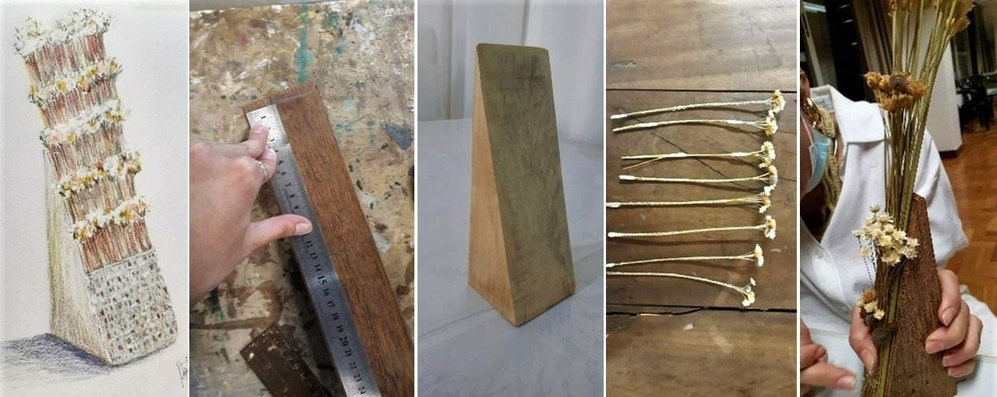
Figura 2: Oficina para o desenvolvimento de novos produtos. Fonte: Elaborado pelos autores, 2022.

A oficina teve início com a apresentação dos conteúdos básicos sobre o artesanato (forma, funcionalidade, proporção, estrutura, cores, estética, detalhes, entre outros) e diálogo sobre a importância da identidade local. Em seguida, os participantes tiveram a oportunidade de expressar suas experiências e dificuldades para o desenvolvimento de produtos artesanais. Nesta troca de saberes, percebeu-se que as apanhadoras de flores pouco valorizam o trabalho que executam. No extrativismo, são muitos os desafios relacionados às condições de trabalho e de comercialização dos produtos, além das pressões de atravessadores presentes na região.
A depreciação do material, a carência de conhecimento da sociedade local (relações com o turismo) e o pouco interesse de gestores, se apresentam como elementos desafiadores para o artesanato com as Sempre-vivas. Até mesmo as apanhadoras de Sempre-Vivas valorizam mais a cerâmica do Vale do Jequitinhonha, comercializada amplamente na cidade, do que os seus produtos com as espécies exclusivas da região. Contudo, para que possam ser reconhecidas como elemento da cultura local, as Sempre-vivas devem ser protagonistas no território. Ainda nesta oportunidade de interação, as equipes de designers compartilharam alguns estudos com os materiais vegetais, apresentando possibilidades para a geração de novos adornos. As apanhadoras de Sempre-vivas, artesãs participantes da oficina, perceberam a simplificação dos processos e técnicas, em geração de alternativas de cocriação. No final da oficina, a partir do conhecimento das técnicas e aplicação de habilidades, as artesãs realizaram adequações em seus produtos, mantendo as características dos materiais oriundos das espécies vegetais.
A partir desta experiência, alguns modelos foram desenvolvidos pelas artesãs, para comercialização durante o Festival de Sempre-vivas de Diamantina: arranjo de flores em tronco natural, quadro em vidro com espécies diferentes e pingentes e brincos em resina, que destacam as sempre-vivas como material principal (figura 3).

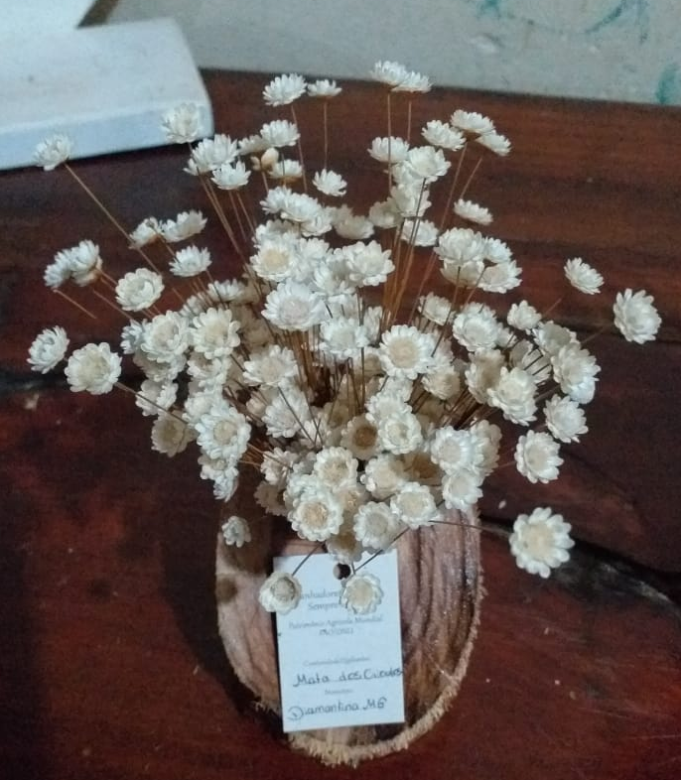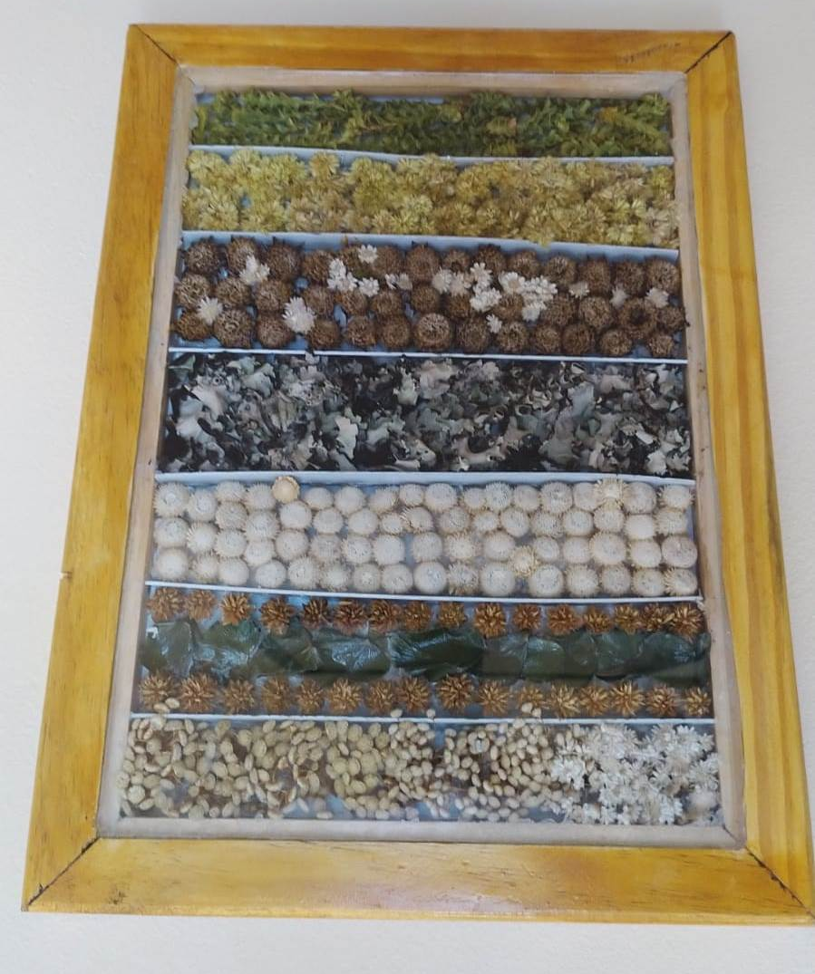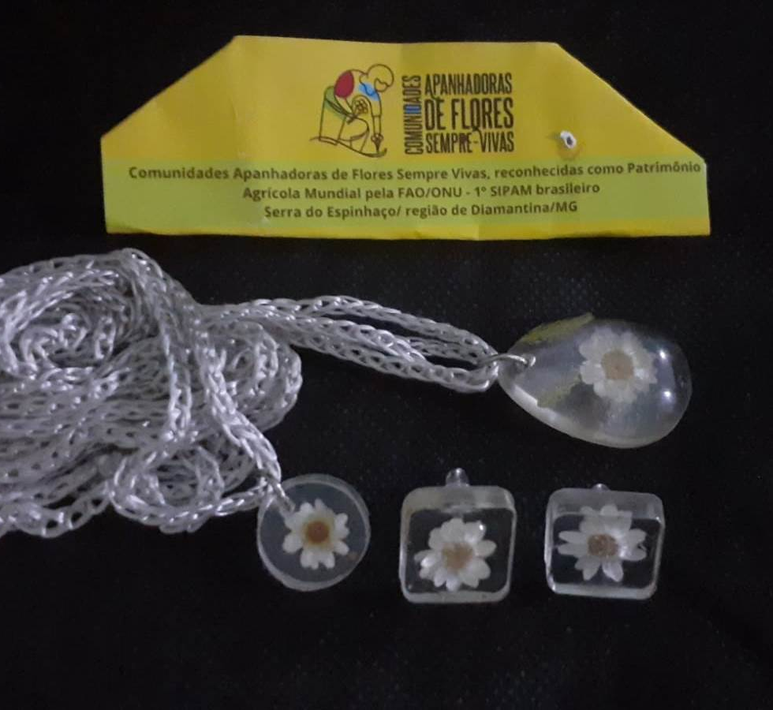
Figura 3: Produtos desenvolvidos pela Comunidade. Fonte: Elaborado pelos autores, 2022.

O autoconhecimento das artesãs, apanhadoras de Sempre-vivas, se insere nesta experimentação de trocas de saberes. Um produto artesanal, representando o artesão e sua comunidade, carrega uma bagagem cultural, social e exclusiva, pelo valor abstraído do seu território. Assim, novas propostas podem surgir, contudo, permanecem fiéis às expressões de identidade de sua cultura local.

- Resultados e Considerações

Nas breves apresentações dos biomas mineiros percebe-se, entre os autores, um constante relato de perda de vegetação nativa e, proporcionalmente, as perdas permanecem significativas nos biomas menores (Caatinga e Campos Rupestres). Em termos de ocupação territorial, o Cerrado e a Mata Atlântica são os mais extensos e também os mais afetados por mineradoras e a agropecuária, negócios lucrativos empresariais. Contudo, deve-se refletir sobre os limites insuportáveis que os interesses geram à natureza. Permanece o alerta de pesquisadores e ambientalistas, diante de fatos comprovados e inúmeros argumentos sobre a degeneração dos biomas.
Logo, é perceptível a necessidade de promoção e de aprimoramento de projetos para auxiliarem na proteção desses ecossistemas. Dessa forma, no estímulo à inovação nas estruturas culturais, de forma a possibilitar que ocorra o desenvolvimento, mas que sejam em conformidade com os valores socioambientais
Em busca de soluções para preservação dos biomas e por entender que este também é o papel do designer, este trabalho, modestamente, vincula a produção artesanal por meio de espécies vegetais ao território nativo. Para tanto, em um breve recorte para o artigo, dos biomas mineiros, buscou-se conhecer as espécies vegetais dos Campos Rupestres e, em especial, na produção artesanal das apanhadoras de Sempre-vivas, no município de Diamantina. Os estudos de algumas espécies de sempre-vivas são apresentados em modelo de quadro com nomes científicos e propriedades, resumidamente. Estas espécies são passíveis de serem utilizadas na produção artesanal.
Por meio do CODECEX, obteve-se a possibilidade de realizar um contato, em modelo de oficina do design social, com algumas artesãs, apanhadoras de Sempre-vivas. Este encontro ocorreu em função do evento na cidade de Diamantinas do Festival das Sempre-vivas. Durante esta breve experiência entre artesãs e equipe de designers foi possível estabelecer diálogos e interatividade. Como resultado, evidenciou-se as questões que envolve a cultura local. Como proposta de cocriação, alguns modelos foram desenvolvidos considerando os conteúdos abordados pela equipe. As artesãs realizaram adequações das propostas, mantendo a identidade das comunidades. Em considerações, espera-se contribuir para a preservação dos biomas locais e as práticas artesanais, por meio do conhecimento das espécies vegetais nativas.

Referências

COURA, Samuel M. da Costa. Mapeamento de vegetação do Estado de Minas Gerias utilizando dados Modis. Dissertação (Mestrado em Sensoriamento Remoto). /INPE - Instituto Nacional de Pesquisas Espaciais/ MCT, São Jose dos Campos, 2007.

COUTINHO, Leopoldo Magno. O conceito de bioma. Acta bot. bras. v.20, nº.1, p.13-23, 2006.

DICIONARIO.PRIBERAM.ORG. Edáfica. Disponível em: https://dicionario.priberam.org/ed%C3%A1fica. Acesso em: 25 set. 2022.

GIULIETTI, Ana Maria et al. Estudos em "sempre-vivas": taxonomia com ênfase nas espécies de Minas Gerais, Brasil. Acta Botanica Brasilica [online]. v. 10, n. 2, 1996.

GIULIETTI, Ana Maria et al. Plantas Raras do Brasil. Belo Horizonte, MG: Conservação Internacional, Co-editora Universidade Estadual de Feira de Santana. 2009.

GIULIETTI, Nelson et al. Estudos em sempre-vivas: importância econômica do extrativismo em Minas Gerais, Brasil. Acta Botanica Brasilica [online]. v. 1, n. 2, (suppl 1), Dez 1987.

INSTITUTO ESTADUAL DE FLORESTAS DE MINAS GERAIS (IEF/MG). Cobertura vegetal de Minas Gerais. Postado em 13 jul. 2020. Disponível em http://www.ief.mg.gov.br/florestas. Acesso em: 25 fevereiro. 2023.

LEAL, Inara Roberta. Prefácio. In: LEAL, Inara Roberta; TABARELLI, Marcelo; SILVA, José Maria Cardoso da (org.). Ecologia e conservação da caatinga. 2. ed. Recife: Editora Universitária UFPE, 2005.

LINO, Clayton Ferreira; ALBUQUERQUE, João Lucílio. Mosaicos de Unidades de Conservação no Corredor da Serra do Mar. Caderno nº. 32 - Série Conservação e Áreas Protegidas. São Paulo: Conselho Nacional da Reserva da Biosfera da Mata Atlântica, 2007.

MENEZES, N. L.; GIULIETTI, Ana Maria. Campos Rupestres. In: MENDONÇA, Míriam Pimentel; LINS, Lívia Vanucci (org.). Lista Vermelha das Espécies Ameaçadas de Extinção da Flora de Minas Gerais. Belo Horizonte: Fundação Biodiversitas, 2000.

MOURÃO, Nadja Maria. Cidades e comunidades: educação ambiental nos caminhos do design. Brazilian Journal of Development, vol.8, nº3, p.22420-22433, mar.2022. DOI: https://doi.org/10.34117/bjdv8n3-439.

MOURÃO, Nadja Maria. Sustentabilidade na produção artesanal com resíduos vegetais: uma aplicação prática de design sistêmico no Cerrado Mineiro. (Dissertação) Mestrado em Design. UEMG, Belo Horizonte, 2011.

MYERS, Norman; MITTERMEIER, Russel A.; MITTERMEIER, Cristina G.; FONSECA, Gustavo A. B. da; KENT, Jennifer. Biodiversity hotspots for conservation priorities. Nature, nº 403, p.853-845, fev. 2000. DOI: https://doi.org/10.1038/35002501

OLIVEIRA, Daniela Almeida; PIETRAFESA, José Paulo; BARBALHO, Maria Gonçalves da Silva. Manutenção da biodiversidade e o hotspots cerrado. Caminhos de Geografia, v. 9, n. 26, 2008.

POFFO, Gabriella Depiné. Administração e sustentabilidade. Balneário Camboriú: Faculdade Avantis, 2017.

SAMPAIO, Maurício Bonesso. Boas práticas de manejo para o extrativismo sustentável do buriti. Brasília: Instituto Sociedade, População e Natureza, 2011.

SAWYER, Donald. Produção Sustentável, uma estratégia de conservação. In: GUIMARÃES, S. H. (org.). Cerrado que te quero vivo! Produtos e meios de vida sustentáveis. Brasília-DF: ISPN, 2005.

SILVA, Alexandre Francisco da. Floresta Atlântica. In: MENDONÇA, Míriam Pimentel; LINS, Lívia Vanucci (org.). Lista Vermelha das Espécies Ameaçadas de Extinção da Flora de Minas Gerais. Belo Horizonte: [s. n.], 2000. p. 45-53. ISBN 8585401125.

STEHMANN, José Renato et al. Plantas da Floresta Atlântica. Rio de Janeiro: Jardim Botânico do Rio de Janeiro, 2009.

WHATELY, Heloísa (coord.). Guia Ilustrado de Animais do Cerrado de Minas Gerais. São Paulo: Editare, 2003.

Edáfica - refere-se às características referentes ou contidas no solo e limites. (do grego “edaphos” que significa solo, terra). DICIONARIO.PRIBERAM.ORG. Disponível em: https://dicionario.priberam.org/ed%C3%A1fica.
Biota - refere-se ao conjunto de seres da fauna e da flora de uma região. ( a nomenclatura surgiu da palavra francesa biote). DICIONARIO.PRIBERAM.ORG. Disponível em: https://dicionario.priberam.org/biota

